**一、魔鬼城成因分析**

魔鬼城坐落在敦煌西北的戈壁沙漠之中，离敦煌市大约180千米的路程。

雅丹地貌主要分在我国的甘肃和新疆的罗布泊区域，大多的雅丹地貌，都是零星的小土丘，但敦煌准噶尔盆地的这片雅丹，则呈现出非常密集，高大的垄槽状结构，垄是指条状土丘，槽是指垄与垄之间的低洼沟槽。像敦煌的这片如此集中，如此庞大的雅丹地貌无论是在规模上，还是多姿的形态上，在世界上都极为罕见。这里漫天的风沙，长时间以来都是从西北方向到东南方向刮过，这风向与雅丹地貌垄槽的方向基本一致。长时间的定向的风吹蚀会导致风化作用变得更加明显。区域内不少有龟裂的土地，裂隙宽度大都在十厘米及以上，四十厘米深，是典型的干旱地貌景观，形成裂缝之后，如果后期有常年的风向，顺着裂隙来吹蚀，吹蚀之后，裂隙会越来越宽，越来越深，最后就会形成雅丹地貌的雏形。正是风沙饿长期侵袭，将平整龟裂的土地雕刻成高耸的土丘，陡峭的崖壁和绵延数十千里的雅丹地貌。这里一年中风力超过五级的天气达到二百天以上，最大时的风里可达12级，这充分证明风沙侵袭完全具备塑造雅丹地貌的自然力量。

魔鬼城处于中国河西走廊的最西端西南方十高耸的青藏高原，北面是内蒙古高原，当来自西伯利亚的寒冷气流到达后，原本分散的气流被迫集中，从河西走廊狭窄低洼的通道中穿行，再加上这里是一片空旷的戈壁，缺少植被的阻挡，很容易形成强度大，时间长的风沙流。

西北的特有的风沙会对这些干枯龟裂的黄土逐渐进行剥蚀，而龟裂的裂缝之处剥蚀的更快，再加上经过千百年的剥蚀，裂缝会沿着风的方向逐渐变成沟槽，并最终形成高低相间的垄槽和土丘。

而整个敦煌雅丹都是由一种泥沙质黏土质的物质组成，并不是粉尘状，这说明黄土不是与黄土高原的黄土一样的来源。这里拥有大量的近似水平的沉积剖面，这样的地貌经常出现在海洋或者湖泊的底部，它的大量出现说明，敦煌雅丹，可能在很久以前，这里是一片浩瀚的海洋或者湖泊，洪水把祁连山、阿尔金山里面的碎屑物质、泥沙，冲刷沉积到这个湖盆。从地形方位上看，敦煌雅丹处于河西走廊的西端，南面是祁连山和阿尔金山，在敦煌西边的这块区域恰好形成了这片盆地，过去祁连山和阿尔金山上的水源在这里汇集，形成了巨大的湖泊，而流入湖泊的山洪携带了山中大量的泥沙，通过搬运作用层层沉淀在了这个400平方千米的远古湖泊底部，最终积累了足足几十米厚。而过去的湖泊变为现在的戈壁，主要是造山运动的结果，旁边的喜马拉雅山、祁连山逐渐抬出地表。

**二、灾害GIS**

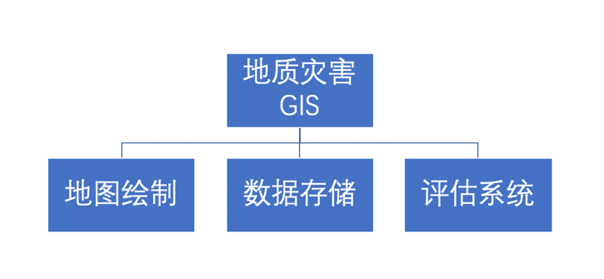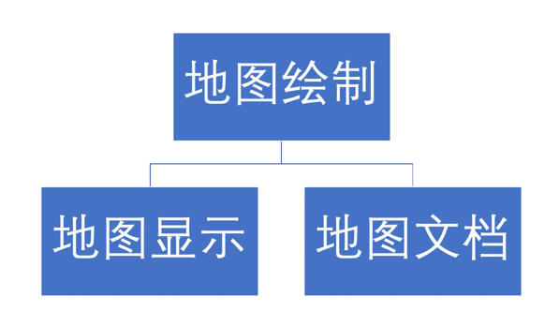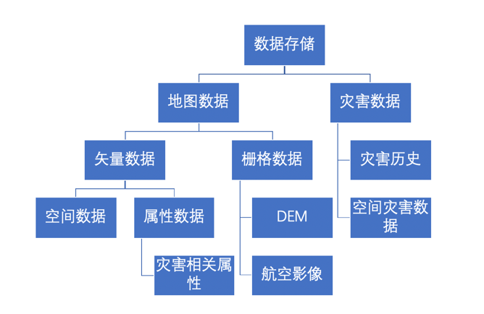

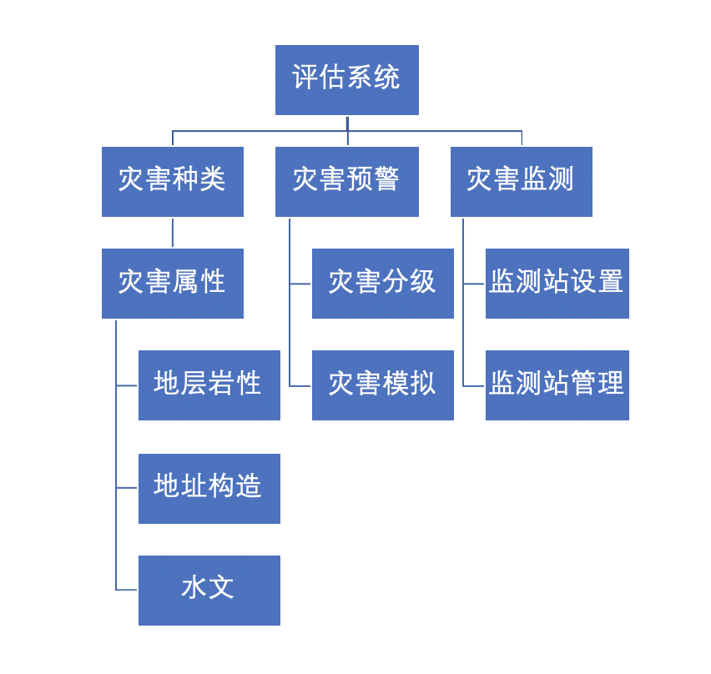

功能：

1. 面对多种多样的地质灾害可以同时进行灾害的相关运算
2. 地质灾害演示功能，可以直观方式模拟地质灾害的发生
3. 地质灾害预警，通过分析地质数据对监测区域进行灾害预警
4. 灾害损失预测，基于经济损失的灾害预测
5. 灾害分析系统，通过三个方面（风险、研究区、经济）对灾害进行分级
6. 历史灾害查看与重现模拟
7. 灾害监测站设置，用最合适的方法设置监测站与配置研究人员
8. 监测站管理，对已有监测站发送数据的收取与存储
9. 监测站间数据共享
10. 发生地质灾害后的指挥管理，帮助救助人员实时分析灾害现场
11. 灾害评价指标权重配比与设置
12. 以地质构造为基础合理进行地质灾害分析分区

**三、识图**

1.

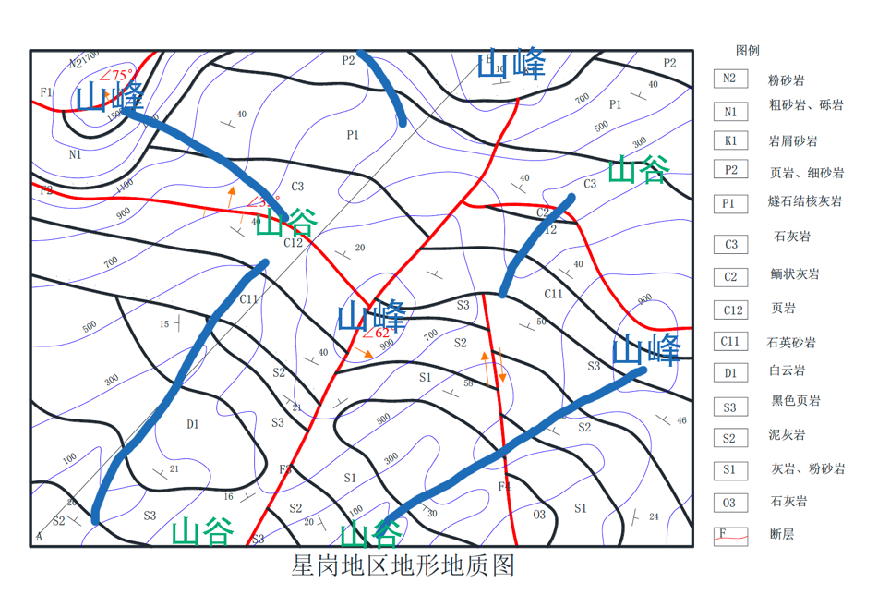

2.

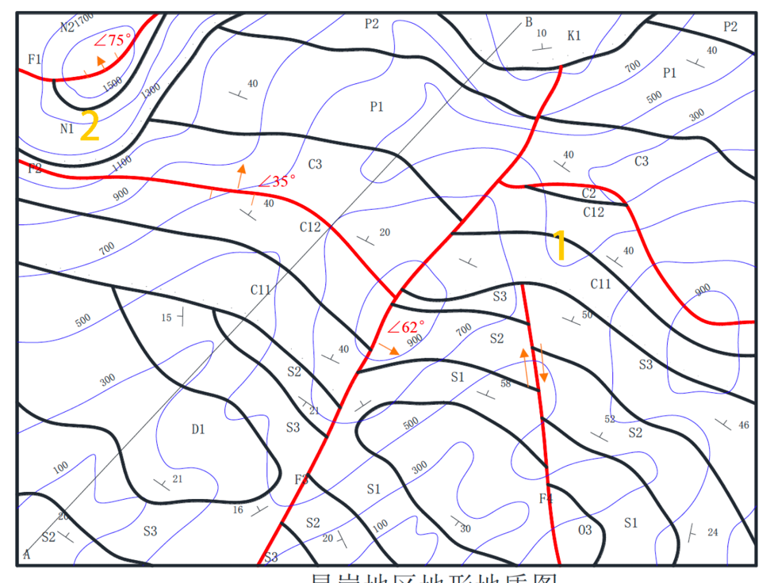

1处岩层线与等高线倾斜方向相反，表明岩层倾向与地面坡向相同，且岩层倾角大于坡角。

2处岩层线与等高线倾斜方向相同，岩层倾向与地面坡向相反或当岩层倾向与地面坡向相同，且岩层倾角小于坡角。

3.

1. 如C3、P1、P2时间连续、产状一致，为整合接触
2. 如C11、S3之间时间不连续，产状一致，为假整合接触
3. P1、N1、P2之间缺失了岩层，产状也不一致，为不整合接触

4.水平岩层在该地区较为常见，S3、D1、S3处为“老新老”交替，为向斜构造；S1、O3、S1为“新老新”交替，为背斜构造。F1断层为正断层，F2断层为逆断层，F3为正断层、F4为平移断层，顺时针故为右移平行断层。F4错动的岩层最老，表明F4最早出现，F2要形成依赖于F3的形成，所以时间顺序应该为F4最早，F1最晚。

5. 构造是指岩层或岩体经地球内力引起的机械运动而发生变形与变位，是指岩层或岩体的变形与变位，不同的构造表现出来形成了不同的地形，如向斜谷，背斜山等。

6.

